

**İzmir Bakırçay Üniversitesi**

**Mühendislik Mimarlık Fakültesi**

**Bilgisayar Mühendisliği Bölümü**

**SEÇİM SİMÜLASYONU YAZILIMI**

**BİL 101 – Bilgisayar Mühendisliğine Giriş ve Etik**

**210601031 Kaan KAZGUÇ**

**Danışman: Dr. Öğr. Üyesi Fatma BOZYİĞİT**

**İzmir, 2021**

# İÇİNDEKİLER

İÇİNDEKİLER 5

ŞEKİL LİSTESİ 8

TABLO LİSTESİ 9

1. GİRİŞ 10

2. PROJE GEREKSİNİMLERİ 11

2.1. Müşteri Görüşmelerine İlişkin Detaylar 11

2.2. Literatür Araştırması 11

2.3. Gereksinimler 11

2.3.1. İşlevsel Gereksinimler 11

2.3.2. İşlevsel Olmayan Gereksinimler 11

3. PROJE ANALİZİ 13

3.1. Veri Sözlüğü 13

3.2. İş Modeli 13

3.2.1. Use-Case’ler ve Aktörler 13

3.2.2. Use-Case’lerin Kısa Tanımları 13

3.2.3. Use-Case Diyagramı 13

3.2.4. Use-Case Senaryoları ve İş Birliği Diyagramları 13

3.3. Yazılım Proje Yönetim Planı 13

3.3.1. Gantt Çizelgesi 13

3.3.2. Proje Risk Matrisi 14

3.3.3. Kullanılacak Teknolojik Alt Yapı ve Özellikler 14

3.3.4. Sistem Gereksinimleri 14

4. PROJE TASARIMI 15

4.1. Mimari Tasarım 15

4.1.1. Sistem Mimarisi 15

4.1.2. Modüller 15

4.1.3. Veritabanı Mimarisi 15

4.2. Detaylı Tasarım 15

4.2.1. Sınıf Tasarımları 15

5. GERÇEKLEŞTİRİM 16

6. SONUÇ 17

REFERANSLAR 18

# ŞEKİL LİSTESİ

Dokümanda yer alan şekillerin sayfa numaraları ile sıralanmış listesi verilmelidir.

Şekil 1.1 Arayüz Görüntüsü …………………………..……………..........................................8

Şekil 1.2 Sistem Mimarisi ……………..……………...……………........................................13

Şekil 1.3 UML Diyagramı…………………………….…………………………....................25

# TABLO LİSTESİ

Dokümanda yer alan tabloların sayfa numaraları ile sıralanmış listesi verilmelidir.

Tablo1.1 Pazar Payları Dağılımı …………….………………………......................................12

Tablo 1.2 Risk Matrisi …….……………..………………………...........................................23

Tablo 1.3 İş Dağılımı …..………………………………………………………......................45

# GİRİŞ

Genel hatlarıyla projeyi tanıtan bir giriş bölümü yazılmalıdır.

Yaptığımız projede bir seçimde istenen koşullara göre seçim sonuçlarını otomatik olarak ortaya koyan bir yazılım ürünüdür.

Bu yazılımda parti sayısı, il sayısı, milletvekili kontenjanı ve parti oyları koşullarının sisteme girilerek hangi ilde hangi partinin kazandığı, hangi ilde hangi partinin kaç milletvekili çıkardığı, partilerin kaç ilde birinci olduğunu ve ülke genelinde hangi partini kazandığının sonuçlarını göstermektedir.

Bu program sayesinde seçim sonuçları hızlı ve hatasız bir şekilde tamamlanarak, seçim sonuçlarında oluşabilecek aksaklıkların önüne geçer.

# PROJE GEREKSİNİMLERİ

Gereksinim dokümanının oluşturulduğu bölümdür.

## Müşteri Görüşmelerine İlişkin Detaylar

Başlangıç gereksinimlerinin elde edilmesi amacıyla müşteri ile yapılan görüşmelerin ayrıntıları yazılmalıdır.

## Literatür Araştırması

Literatür ve Pazar Araştırmasına yönelik sonuçlar bu bölümde verilmelidir.

Yaptığımız bu yazılımın piyasada benzerleri mevcuttur ancak hepsi birbirinden kapsam bakımından farklıdır. Bu da halen farklı kapsamlı yazılımların ihtiyaç olduğunu ortaya koymaktadır.

Bu ürünün olası alıcıları: Araştırma şirketleri, ajanslar ve partilerdir. Yaptıkları anket sonuçlarını(verileri) ve gerçek bir seçimde ki verileri işlemelerini sağlar.

## Gereksinimler

Müşteriden elde edilen gereksinimler; işlevsel (functional) ve işlevsel olmayan (nonfunctional) gereksinimler olmak üzere iki kategori halinde bu bölümde verilmelidir.

### İşlevsel Gereksinimler

İşlevsel gereksinimler; yazılımın hangi işlemleri yapacağını, hangi girdileri alıp hangi çıktıları üreteceğini belirler. Kısaca, yazılım ürününe ilişkin fonksiyonların ortaya çıkarılmasıdır.

* Yazılım hangi partinin kazandığını hesaplayacak
* Yazlım ana muhalefet partisinin hangi parti olacağını hesaplayacak
* Yazılım hangi ilde hangi partinin kaç milletvekili çıkardığını hesaplayacak
* Yazılım partilerin kaç ilde birinci olduğunu hesaplayacak
* Yazılım ülke genelinde hangi partini kazandığının sonuçlarını hesaplayacak
* Yazılım parti sayısı, il sayısı, milletvekili kontenjanı ve parti oylarını tutacak

### İşlevsel Olmayan Gereksinimler

İşlevsel olmayan gereksinimler; yazılımın yanıtlama zamanı (response time), güvenilirlik (reliability) ve performans gibi sahip olması gereken özelliklerini belirler. Geliştirilecek yazılımla ilgili İşlevsel olmayan gereksinimler aşağıdaki gibi maddeler halinde verilmelidir:

* Yazılım Linux, Windows, MacOs ortamında çalışacak
* Yazılım offline serverlarda tutulur.

# PROJE ANALİZİ

Projede uygulanan analiz yöntemi belirtilecektir.

## Veri Sözlüğü

Uygulama sahasına yönelik teknik terimleri ve açıklamalarını içeren veri sözlüğü oluşturulmalıdır.

* Milletvekili: Halk tarafından il oylamasında seçilen meclis üyesidir.
* İktidar: Seçimde en çok milletvekili çıkaran partidir.
* Ana Muhalefet: Seçimde ikinci en çok milletvekili çıkaran partidir.

## İş Modeli

Bu bölümde projenin Use-case’leri, Aktörleri ve bu use-case’lere ilişkin senaryolar ayrıntılı olarak açıklanmaktadır.

### Use-Case’ler ve Aktörler

Use-case’lerin ve aktörlerin belirlenmesi.

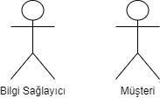

### Use-Case’lerin Kısa Tanımları

Use-case’lerin kısa tanımlarının ve adım-adım tanımlarının yazılması.

* İl Sayısı Girme: Seçime katılan il sayısı.
* Parti Sayısı Girme: Seçime katılan parti sayısı.
* Parti Oyları Girme: Seçime katılan partilerin aldıkları oylar.
* Milletvekili Kontenjanı Girme: İl İçin belirlenen kontenjan sayısı.
* Sonuçları Hesaplama: Girilen bilgiler doğrultusunda hesaplama yapılması.
* Sonuçları Görüntüleme: Yapılan hesaplamaların görüntülenmesi.

### Use-Case Diyagramı

Use-case diyagramının çizilmesi.

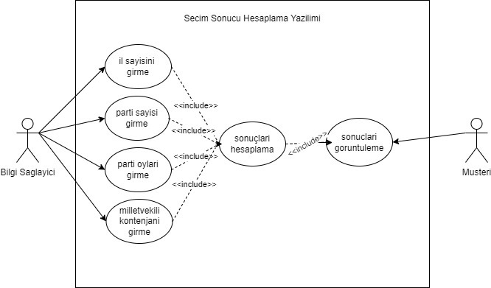

### Use-Case Senaryoları ve İş Birliği Diyagramları

Use-case senaryolarının yazılması ve iş birliği diyagramlarının çizilmesi.

|  |  |
| --- | --- |
| Use Case | Bilgilerin Girilmesi |
| Yaygınlık | Yüksek |
| Aktör | Veri Sağlayıcı |
| Ön Koşul | Yok |
| Ana Senaryo | 1.Uygulama açılır.  2.Veri Sağlayıcı seçime katılacak il sayısını girer.  3.Veri Sağlayıcı seçime katılacak parti sayısını girer.  4.Veri Sağlayıcı il kontenjan sayesini girer.  5.Veri Sağlayıcı partinin aldığı oy sayısını girer. |
| Alternatif Senaryo | Yok |
| Son Kosul | Sistem bilgileri isler ve sonuçları hesaplar. |
| Varsayim | Sonuçlar doğru bir şekilde hesaplanır, |

|  |  |
| --- | --- |
| Use Case | Sonuçları görüntüleme |
| Yaygınlık | Yüksek |
| Aktör | Müşteri |
| Ön Koşul | Bilgilerin girilmiş olması |
| Ana Senaryo | 1.Uygulama açılır.  2.Sonuclar görüntülenir |
| Alternatif Senaryo | Yok |
| Son Kosul | Yok |
| Varsayim | Sonuçlar gösterilir. |

## Yazılım Proje Yönetim Planı

### Gantt Çizelgesi

MS Project ile Gantt Çizelgesinin çizilmesi.



### Proje Risk Matrisi

Proje Risk Matrisinin oluşturulması.

### Kullanılacak Teknolojik Alt Yapı ve Özellikler

Program geliştirme araçları (IDE vb.), veritabanı yönetim sistemi, tasarım ve çizim araçları, CASE araçları gibi seçilen teknolojik alt yapı ve özelliklerin belirlenmesi.

CodeBlock: Yazılımın geliştirilmesi için kullanılan IDE.

MS Project: Gantt çizelgesinin yapılmasında kullanıldı.

Drawio: USe-Case ve senaryoların çiziminde kullanıldı.

### Sistem Gereksinimleri

Geliştirilen yazılımın çalışacağı ortamla ilgili gereksinimler bu bölümde tanımlanır. Örneğin, Linux işletim sistemi, Android 4.1 platformu, vb.

Güncel olan Windows, Linux ve MacOs platformlarında çalışmaktadır.

# PROJE TASARIMI

Tasarım ve kullanılan araçlarla ilgili genel bilgi verilir.

## Mimari Tasarım

### Sistem Mimarisi

Sistem mimarisinin oluşturulması.

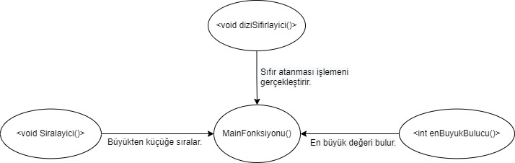

### Modüller

Proje modüllerinin tanımlanması ve başlangıç sınıf diyagramının oluşturulması.

### Veritabanı Mimarisi

Veritabanı mimarisinin oluşturulması

* E/R diyagramlarının çizilmesi.
  + - * İlişkisel veritabanının oluşturulması.

## Detaylı Tasarım

Projeyi oluşturan ana modüllerin detaylandırılıp, sınıf seviyesinde parçalara bölünerek bunlar arasındaki ilişkilerin tespit edilmesi gerekir.

diziSifirlayici() : Sıfır atanması işlemini gerçekleştirir.

sıralayici() : Büyükten küçüğe sıralar.

enBuyukBulucu() : En büyük değeri bulur.

### Varlık Tasarımları

Tabular gösterim, Sınıf Diyagramları, Sequence Diyagramları, CRC Kartları, vb. tekniklerle sınıf tasarımının hazırlanması.

Class Diagram;

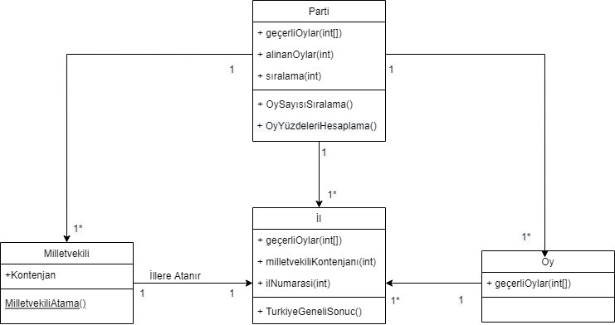

# GERÇEKLEŞTİRİM

Kullanılan IDE’ler (Eclipse, Visual Studio, Weka, RapidMiner vb.), programlama dilleri, ORM’ler, teknolojiler, script çerçeveleri (jQuery, Angular, Node.js, socket.io), veritabanları, özgün bir algoritma yazıldıysa onun gerçekleştirimi tanıtılacaktır.

Geliştirilen son kullanıcı ara yüzleri ekran görüntüleri alınarak, anlatılacaktır.

CodeBlocks kullanıldı.

Özgün algoritmalar:

* + - diziSifirlayici()
    - sıralayici()
    - enBuyukBulucu()

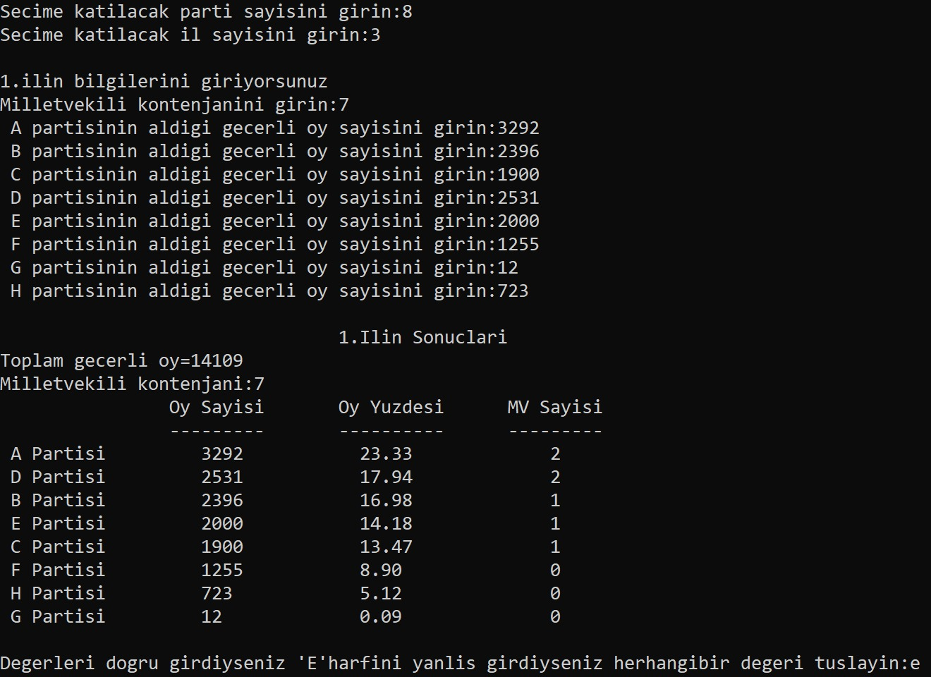

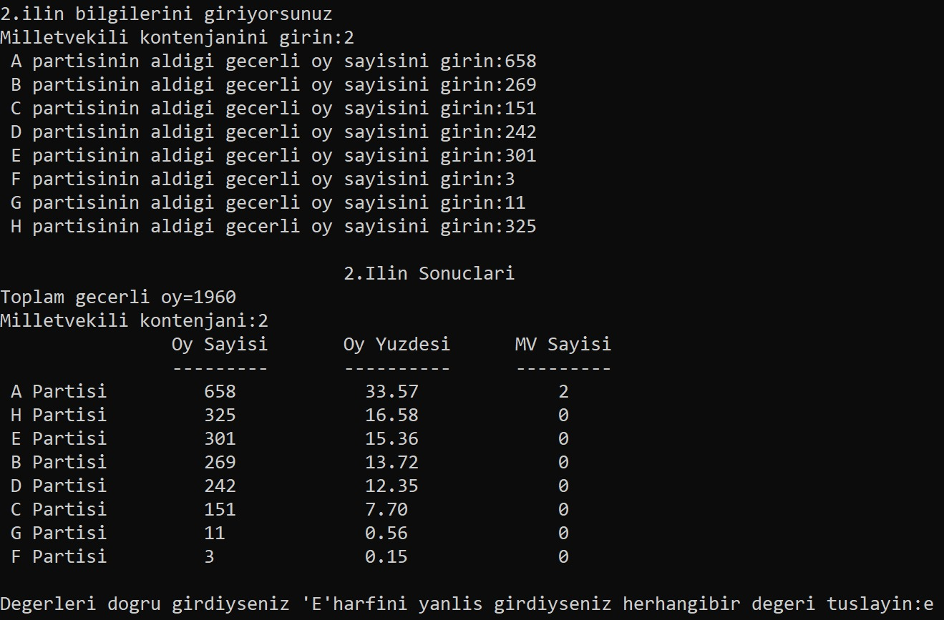

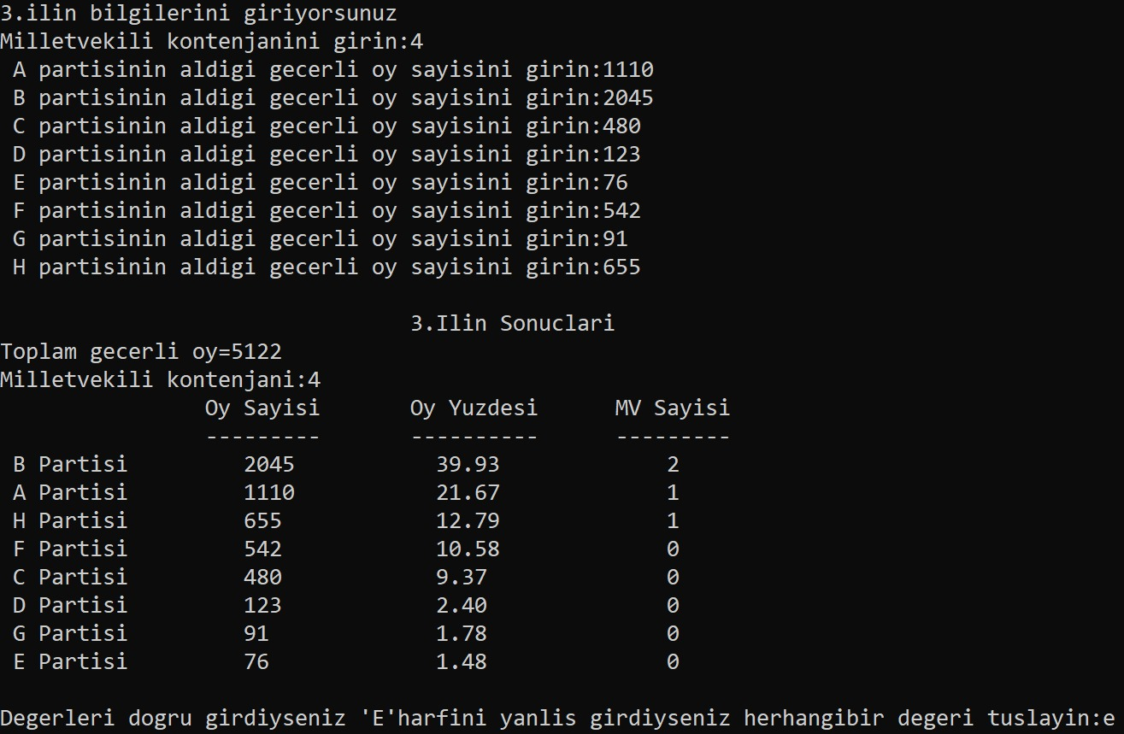

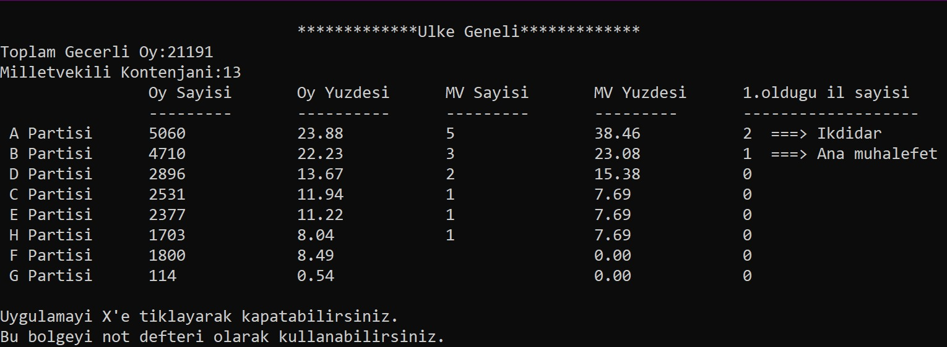

# SONUÇ

Projenin gelinen durumuyla ilgili özet bilgi verilmesi, değerlendirilme yapılması ve gelecek çalışma döneminde yapılacakların özet olarak verilmesi.

Program müşteriden alınan veriler doğrultusunda hesaplama yapmaktadır. Elde edilen sonuçlar görüntülenmektedir.

Yazılımımızda eksik olarak gördüğümüz bazı durumlar: Android ve MacOs platformlarında çalışmaması, 502’den fazla partinin hesaplanamamasıdır ve input verilerde sayı istenen yerlere harf girilmesi durumunda sorun yaşanmaktadır.

İlerleyen dönemlerde yazılımımızda eksik olarak gördüğümüz durumlar üzerinde geliştirmeler yapması düşünülmektedir.

# REFERANSLAR

Dokümanda başvurulan her tür kaynak (internet sayfası dahil) referans gösterilerek kullanılmalıdır. Doküman içerisinde referanslar [x] şeklinde, dokümanda geçtiği sıraya göre numaralandırılarak gösterilmelidir.

1. Drawio, https://app.diagrams.net, 20.12.2021

